ZANZIBAR

E’ un innovativo enzima larvicida messo a punto dai chimici dell’Università di Bologna e distribuito dagli Entomologi di EUGEA (Ecologia Urbana Giardini e Ambiente)

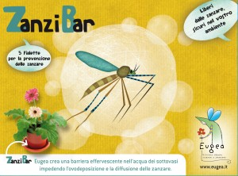
L’utilizzo del prodotto deve avvenire da aprile a ottobre, periodo di presenza delle larve.

Il contenuto di una fialetta, distribuito nei sottovasi, funziona da barriera e previene le zanzare per 3/4 settimane.

Zanzibar: liberi dalle zanzare, sicuri nel vostro ambiente
Zanzibar rappresenta una piccola rivoluzione nel campo della lotta alla zanzara ed è un prodotto unico nel suo genere: non è un insetticida ma un enzima che, grazie alla sua reazione con il calcare normalmente presente nelle acque, produce una barriera di micro bolle sul pelo dell’acqua non permettendo alle larve di respirare e agli adulti di deporre le uova.
Non essendo un insetticida, è innocuo e non utilizza sostanze tossiche per debellare i fastidiosi insetti.
Ha una durata superiore agli altri strumenti di lotta biologica alle zanzare, quali il Bacillus thuringiensis, per il quale occorre ogni settimana rifare il trattamento.
Non nuoce né chi lo versa nei sottovasi né chi (bambini, animali di casa o altri) inavvertitamente vi venga a contatto con mani o bocca.
Per la sua durata, superiore alle tre settimane e funzionale anche quando venga meno l’acqua delle innaffiature, contribuisce a tener lontane le zanzare dalla casa anche nel lungo periodo di vacanze ferragostane, regalando un ritorno privo di sorprese alate.
http://store.eugea.it/zanzibar-liberi-dalle-zanzare-sicuri-nel-vostro-ambiente

